[](%3ciframe%20id=%22haWidget%22%20allowtransparency=%22true%22%20scrolling=%22auto%22%20src=%22https:/www.helloasso.com/associations/association-zazakely/formulaires/2/widget%22%20style=%22width:100%25;height:750px;border:none;%22%20onload=%22window.scroll(0,%20this.offsetTop)%22%3e%3c/iframe%3e)<https://www.helloasso.com/associations/association-zazakely/formulaires/2>

Merci pour votre aide

DONATION

Vos dons vont permettre d'améliorer le quotidien de milliers d’enfants Malgaches

(fournitures scolaires, vêtements, médicaments).

Ils sont nécessaires également pour la rénovation et la construction de nouveaux édifices,

qui sont pour notre association une complémentarité nécessaire à l’aide aux enfants (puits, écoles..).

INFORMATIONS

Noms / Prénoms : ………………………………………………………………………………………………..

Société : …………………………………………………………………………………………………………..

Adresse : ………………………………………………………………………………………………………….

Code postal : …………………………. / Ville : ……………………………………. / Pays : ………………..

Tél : ……………………………………….

Email (en majuscule svp) : ………………………………………………………………………………………

Note : ……………………………………………………………………………………………………………..

Votre Contribution : ...........

Merci de joindre cette fiche à votre règlement *afin que nous puissions vous enregistrer dans notre base de données et pouvoir vous envoyer votre déduction fiscale ou un justificatif de reçu. Pour les règlements par chèque, noter l’ordre : association ZAZAKELY*

Pour un règlement par virement :

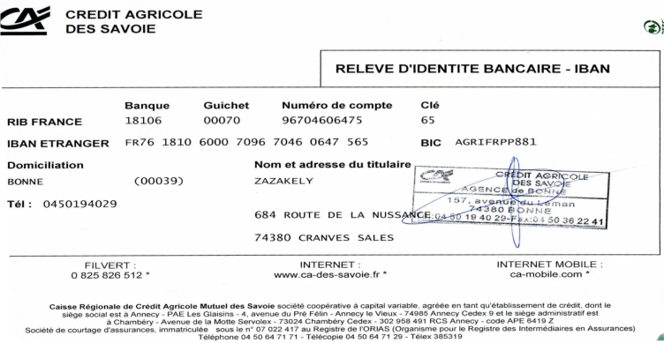

*Association ZAZAKELY – association humanitaire loi 1901 – N°Siren : 495230971*

*684 Rte de la Nussance 74380 Cranves-SALES - Tel: +33 651 67 99 56/ +33 450 316 953*